图书馆数字资源利用手册 | 0553-5777133
图书馆网站
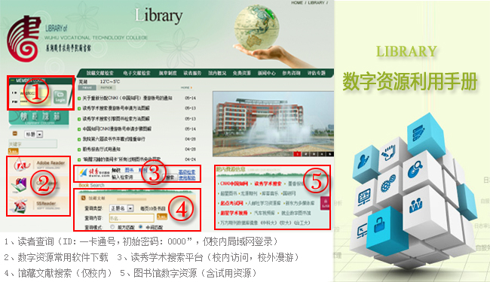
图书馆数字资源目录
- 简介
- 馆藏文献资源
- CNKI中国知网
- 读秀学术搜索
- 超星移动图书馆
- 超星学术视频
- 百度文库
- 龙源期刊
- 在线学习平台
- EBSCO外文数据库
- CIDP制造业数据库
- 创业、就业数据库
- 共产党思想理论库
- 共享资源

 | 一、图书馆数字资源简介
在学校大力支持下，图书馆购置了中国知网CNKI、读秀学术搜索、人文社科类电子期刊、在线考试系统、移动图书馆、微信图书馆建设、国家标准及行业标准、CIDP工程制造业数字平台视频库、中国共产党思想理论资源数据库、51CTO学院、就业、创业数字图书馆、百度文库、EBSCO外文等数据库；以及安徽省联合采购的全文数据库等电子资源。形成了本地镜像和远程访问相结合的电子文献资源建设体系，在校园网地址范围内（北校区、南校区，中校区使用）均可使用，欢迎广大师生上网检索使用，具体访问方式如下（各种数字资源详细介绍见图书馆主页）：
- 访问途径：
从图书馆首页右下角“馆内资源信息”（上图注5），选择访问数字资源。
- 访问方式：
- 校内局域网直接访问
- 校外通过漫游账号访问（中国知网CNKI、读秀学术搜索）
- 校外通过VPN访问（近期暂停开放）

图书馆 |  | 图书馆数字资源利用手册 | 0553-5777133
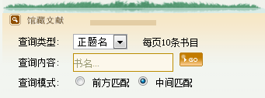 |  | 
网页链接  - 图书馆网站  - 读者信息查询  - 馆藏文献检索 |  | 二、馆藏文献资源：
1、进入图书馆远程检索系统的方法：
①校内局域网访问图书馆网站“馆藏文献检索”导航
②校内局域网访问图书馆“Book search馆藏文献”（上图注4）。
2、馆藏文献检索
①主要功能：读者可以查询图书、期刊的馆藏信息、借阅信息、预约信息；还可以预约书、刊。
②操作指南：选择查询类型(中文或西文)→检索途径（如：正题名、责任者、ISBN号、分类号、出版者等）→输入与检索途径相关的查询内容→选择查询模式（前方匹配或中间匹配）→单击“开始检索”按钮进行检索。
③相关说明：前方匹配指与检索词前方一致的数据都检索出来，而中间匹配则与检索词任何位置相匹配的数据都能检索出来。
④注意事项：期刊查询方法与图书查询方法基本相同，只是比图书检索多了年份检索，页面有相关提示：“请输入年份，比如2018到2019”。
3、读者信息查询（上图注1）
①主要功能：读者可以通过此功能查询自己的借阅、预约信息以及罚金信息；有借阅、预约信息的读者可以续借和解除预约书、刊。
②账号:读者条码为一卡通账号，读者可以通过“读者密码更改”功能修改自己的密码（原始密码为0000），可以通过“读者个人信息修改”功能修改自己的个人信息。

图书馆数字资源利用手册 | 0553-5777133
图书馆网站
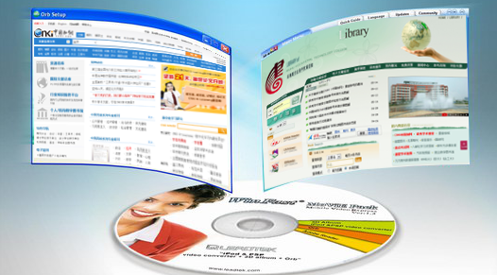
三、中国知网CNKI全文数据库 | 中国知网CNKI  - CNKI网站地址  - CNKI新手上路  - 漫游账号申请方法  - 漫游账号申请表  - CNKI学术不端：论文检测申请表  - 个人馆使用手册  - CAJViewer浏览器  - 专业检索表达式
中国知网CNKI是中国最大的知识发现网络平台，面向读者提供中国学术文献、外文文献、学位论文、报纸、会议、年鉴、工具书等各类资源统一检索、统一导航、在线阅读和下载服务。学院采购内容涵盖基础科学、文史哲、工程科技、社会科学、农业、经济与管理科学、信息科技等九大领域（除医药卫生未采购），具体使用如下：
- 访问途径：
从图书馆首页右下角“馆内资源信息”（上图注5），选择访问数字资源。
- 访问网站：http://www.cnki.net
- 全文获取方式：直接下载
- 阅览器：CAJViewer浏览器下载
- 登录验证方式：
- 校内局域网直接访问，IP地址登录
- 校外通过漫游账号访问
- 校外通过VPN访问（近期暂停开放）

图书馆 | 图书馆数字资源利用手册 | 0553-5777133
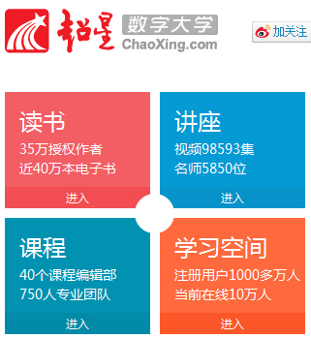 | 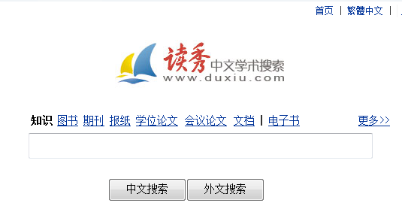
读秀、超星系列资源  - 图书馆网站  - 读秀中文学术搜索  - 读秀检索方法  - 读秀漫游账号申请  - 超星移动图书馆APP    - 微信图书馆  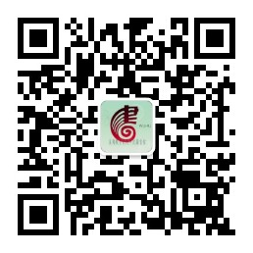  - 超星电子图书  - 超星学术视频 | 超星数字大学系列
四、读秀中文学术搜索
数据库简介：读秀是综合性的文献（知识、学术）搜索引擎；是用户查找、获取文献资料的首选平台（即一站式检索入口）；是目前世界上拥有10亿页资源的最丰富的中文学术搜索引擎。
漫游认证成功后，您将可以在单位外免费使用读秀10年；您可以随时随地在拥有240万册电子书、330万册图书书目、3亿条目录、10亿页全文、7000万篇中文期刊、7000篇中文报纸的读秀库中找到您想要的任何资料。
五、超星移动图书馆
“超星移动图书馆”是以移动无线通讯网络为支撑，以图书馆集成管理系统平台和基于元数据的信息资源整合为基础，以适应移动终端一站式信息搜索应用为核心，以云共享服务为保障，通过智能手机、iPad等手持移动终端设备，为图书馆用户提供搜索和阅读数字信息资源，自助查询和完成借阅业务，帮助用户建立随时随地获得全面信息服务的现代图书馆移动服务平台。
六、超星学术视频
超星学术视频是由超星公司独立拍摄制作学术视频网站，目前囊括了哲学、宗教、社会学、政治、文化科学、文学、艺术、历史等系列，共八万余部学术专辑。
………………………………………………………………………..
1、链接地址：左侧 读秀、超星系列资源（校园网可直接登陆）
2、登录验证方式： 校内IP登陆，不需要输入用户名；校外漫游
3、全文获取方式：部分全文直接网站下载，其余需要提交文献传递申请，48小时内发到邮箱内。

图书馆数字资源利用手册 | 0553-5777133
图书馆网站
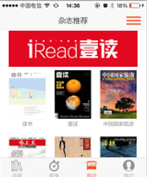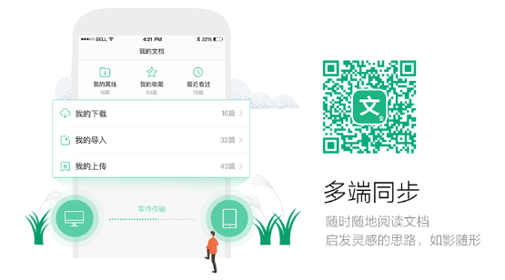
七、百度文库  最大的教育开放平台，日均9000万精准学习用户。拥有超过2亿份高价值文档资源，内容涵盖资格考试、人文社科、经营管理、工程技术、IT计算机、医药卫生、农林渔牧等53个行业。  【使用范围】  - 百度文库全库下载券文档免券下载  - 百度文库全库非标价文档全文预览  - 百度文库标价文档为第三方宣传文档不能下载  八、龙源期刊  龙源期刊网提供1600多种人文类大刊名刊，内容涉及时政、党建、管理、财经、哲学、历史、文学、教育、军事、体育、社会、职场、健康、家庭、时尚等领域。  ……………………………………………………………………..  - 访问途径：  从图书馆首页右下角“馆内资源信息”（上图注5），选择访问数字资源。  - 全文获取方式：在线阅览  - 登录验证方式：  - 校内局域网直接访问，IP地址登录  - 校外通过漫游账号访问  - 校外通过VPN访问（近期暂停开放） | 资源链接  - 百度文库网站  - 百度文库APP    - 龙源期刊网

图书馆数字资源利用手册 | 0553-5777133
图书馆网站
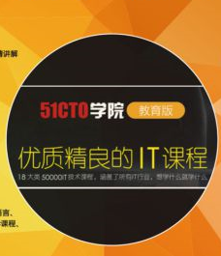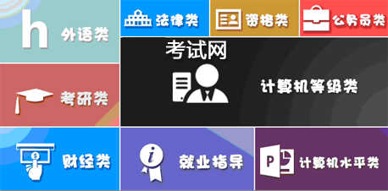
九、在线学习平台  - 博学易知学习平台是国内领先的考研&考证一站式服务平台，提供网络学习、网络考试、网络教学、网络竞赛等系列服务。平台资源主要有《考研数据库》、《考试数据库》、《职业技能库》，提供考前、考中、考后全程考研辅导课程，各类等级、职业资格考试试卷及职业技能学习课程，辅助各层次各阶段各学科学员通过相应的学习和考试。  - 《51CTO学院》IT技能在线学习平台，致力于为全国高校的广大学子提供优质、专业并极富实际应用性的自助式IT培训课程，推进学生现代信息技术素养和应用能力培养。现有独家签约高质量培训讲师1000余位，涵盖云计算、大数据、游戏开发、移动开发、研发/架构、系统/运维、物联网、网络/安全、数据库、人工智能、区块链、前端开发、后端开发、服务器、产品/设计、办公效率等。现有24大类IT技术分类，囊括了IT领域所有技术类别，170多个细分技术领域。  ……………………………………………………………………..  - 访问途径：  从图书馆首页右下角“馆内资源信息”（上图注5），选择访问数字资源。  - 全文获取方式：在线阅览  - 登录验证方式：  - 校内局域网直接访问，IP地址登录  - 校外通过漫游账号访问  - 校外通过VPN访问（近期暂停开放） | 资源链接  - 在线考试中心网站  - 在线考试高职版  - 在线考试新版  - 51CTO学院

图书馆数字资源利用手册 | 0553-5777133
图书馆网站
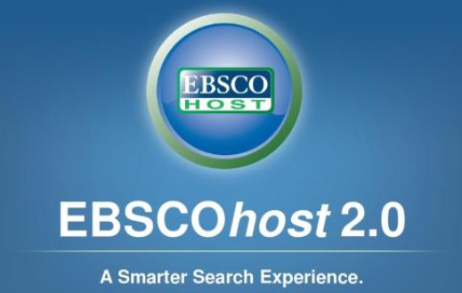
十、EBSCO外文数据库  EBSCO公司为目前世界上唯一一家集纸本/电子期刊代理、索摘/全文数据库、EBOOK电子书、链结服务器(link resolver)与发现服务(Discovery Service)等产品的全球知名公司。EBSCOhost是美国EBSCO公司的全文数据库检索系统，目前我校开通全文数据库17个，专业涉及：理、工、农、医、天、地、生、经济等全部学科。  十一、CIDP制造业数字资源平台  CIDP以我国机械工程、航空航天、电气工程、汽车与机床等制造业在长期设计制造过程中形成的海量信息资源为对象，基于制造业中的中国国家标准和行业标准，参照国际标准和制造业发达国家的国家标准，利用数据检索与关联技术对资源进行整合，以适合的形式来表现相关的内容，为制造类企业和用户提供不同粒度、多种层次的、优质丰富的数字资源。  ……………………………………………………………………..  - 访问途径：  从图书馆首页右下角“馆内资源信息”（上图注5），选择访问数字资源。  - 全文获取方式：在线阅览  - 登录验证方式：  - 校内局域网直接访问，IP地址登录  - 校外通过漫游账号访问  - 校外通过VPN访问（近期暂停开放） | 资源链接  - EBSCO外文库  - EBSCO检索方法  - CIDP制造业数据库

图书馆数字资源利用手册 | 0553-5777133
图书馆网站
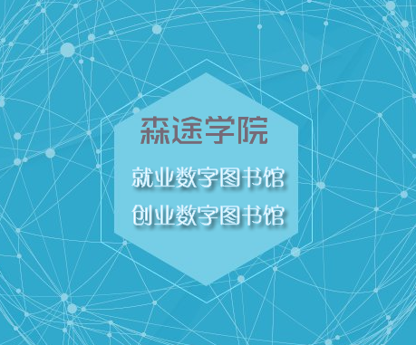
十二、创业、就业数据库  - 《创业数字图书馆》以创业知识为基础，以模拟应用为实践，提供“一站式、专业性、全程化”的创业学习指导服务。数据库资源分为创业视频、创业资讯、创业计划书等10大子模块，包括700余部视频、千余篇文档信息、多个应用流程步骤。  - 就业数字图书馆涵盖：职业测评、职位大数据、行业大数据、城市大数据、生涯规划课、权益保障、前沿资讯、简历通、名企攻略九大版块，产品架构需符合当前就业指导及生涯规划的教学需求，以自我认知、职业认知、行业认知、能力提升为主线，全面系统的阐述求职就业的信息内容。  十三、中国共产党思想理论资源数据库  中国共产党思想理论资源数据库由人民出版社开发建成，被党政干部和专家学者称为"用科学技术传播中国化马克思主义的重大创新工程"。目前收入图书1.1万多册、7000多万个知识点。  ……………………………………………………………………..  - 访问途径：  从图书馆首页右下角“馆内资源信息”（上图注5），选择访问数字资源。  - 全文获取方式：在线阅览  - 登录验证方式：  - 校内局域网直接访问，IP地址登录  - 校外通过漫游账号访问  - 校外通过VPN访问（近期暂停开放） | 资源链接  - 创业数字图书馆  - 就业数字图书馆  - 中国共产党思想理论资源数据库

图书馆 | 图书馆数字资源利用手册 | 0553-5777133

图书馆共享资源  - 图书馆网站  - 海研全球科研数据库  - 方略学科导航  - 爱迪科森网上报告厅  - 新东方多媒体库  - 职业全能培训  - 国研网 | 十四、共享资源
目前图书馆试用资源主要分为安徽省数字图书馆联合采购项目（万方数据全文数据库）以及图书馆自行联系的试用资源。资源一般时效性为三个月至半年，在试用期限终止后会自动停止使用。
如果教职工在资源试用过程中发现该资源属于教学科研所需，可以向图书馆提供书面说明，供图书馆作为支撑材料向学校申请采购相关电子资源，满足广大教职工的科研需求。

欢迎大家使用，您在使用过程中如有任何建议或意见请及时和我们联系！
联系电话：0553-5777133
………………………………………………………………………..
1、链接地址：左侧链接直接访问（校园网可直接登陆）
2、登录验证方式： 校内IP登陆，不需要输入用户名

注：共享资源不稳定，有时会无法访问。

